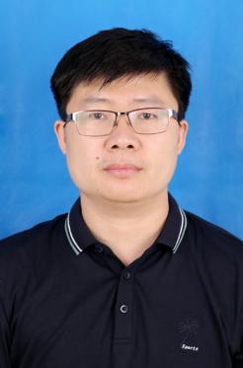

### 凌向阳，男，1985年2月出生，矿业与测绘工程学院科研（学科与研究生教育）办公室主任，副教授，硕士生导师，国家公派澳大利亚新南威尔士大学联合培养博士。毕业于中国矿业大学矿物加工工程专业，研究方向：矿物高效分选、固废资源化利用。

**1 科研方面**

主持/参与完成国家自然科学基金、河北省自然科学基金、中央高校基本科研业务费专项资金项目、澳大利亚煤炭协会研究计划（ACARP）项目等纵向课题8项，企业委托横向科研项目10项；发表高水平学术论文28篇，其中SCI/EI检索13篇；授权发明专利6项，实用新型专利6项，登记计算机软件著作权4项；获河北省煤炭学会科学技术一等奖2项。

**2 教学方面**

主持河北省高等教育教学改革研究与实践项目、河北省研究生教育教学改革研究项目、河北省高等教育学会“十四五”规划课题等11项，发表教改论文3篇；全国高校采矿工程专业第五届青年教师讲课比赛二等奖获得者；牵头获河北省高校党建研究优秀成果一等奖、河北省煤炭学会教学成果二等奖各1项，第二参与人获全国煤炭行业教学成果特等奖1项；指导研究生连续两年获得国家奖学金及河北工程大学首届十佳“实践之星”、市级“三好学生”等称号。

**3 荣誉称号**

获河北省煤炭学会优秀青年科技工作者、全国研究生教育评估监测专家、河北省技术经纪专业职称评审专家、山西省煤炭学会“千人智库”高级专家、河北矿山安全生产专家等荣誉称号。

**4 教育理念**

一身正气树师德之风，三尺讲台绘学生蓝图。